МБДОУ детский сад № 28 «Росинка»

Воспитатели: Белогурова В.В.
Орехова М.А.
июнь 2019 г.

Консультация для родителей

«Профилактика клещевого энцефалита»

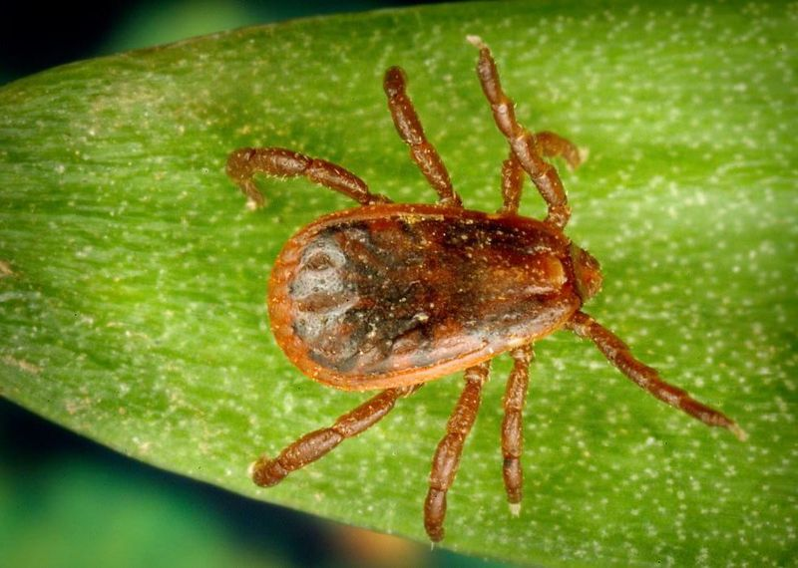
Клещевой энцефалит — вирусная инфекция, поражающая центральную и периферическую нервную систему. Тяжелые осложнения острой инфекции могут привести к параличу и летальному исходу.
Пути заражения вирусом клещевого энцефалита.
В большинстве случаев инфицирование происходит путем присасывания зараженного клеща к телу человека, но описаны также случаи заболевания, возникающего после употребления парного молока и не прошедших термическую обработку молочных продуктов (сыра, творога), полученных от больных животных. Иногда люди могут пострадать от клещей, занесенных в дом случайно с цветами, ветками, на одежде, с домашними животными.
Инкубационный период заболевания составляет в среднем 1-2 недели, но может сократиться до одного дня или увеличиться до одного месяца.
Заболевание протекает в различных формах.
Самая легкая — лихорадка, продолжительность около недели, при этом признаков поражения нервной системы не отмечается.
Менингеальная форма сопровождается головной болью, рвотой, воспалительными изменениями в спинномозговой жидкости. Прогностически данная форма считается благоприятной, поскольку даже астенический синдром, длящийся несколько месяцев после заболевания, проходит полностью.
Самая тяжелая форма заболевания энцефалитическая или менингоэнцефалитическая — вследствие гибели пораженных вирусом нейронов возникают стойкие неврологические нарушения различной степени тяжести.
Вакцинация против клещевого энцефалита.
Сезон активности клещей начинается с конца апреля, поэтому первый раз вакцина вводится уже в феврале — марте. Полноценная выработка антител происходит только через две недели после двукратной вакцинации, поэтому планировать прививки необходимо заранее.
Противопоказания к вакцинации и вакцинальные осложнения
Основными противопоказаниями является аллергия на куриный белок, т. к. все вакцины изготавливаются с применением куриных эмбрионов.
Памятка для родителей дошкольников
по профилактике клещевого энцефалита

Собираясь в лес, необходимо одеться так, чтобы уменьшить возможность попадания клещей на одежду.
Обработайте одежду репеллентом, отпугивающим клещей.
Обувь должна закрывать пятки и лодыжки, давая возможность заправить в нее одежду.
Брюки должны быть заправлены в сапоги, гольфы или носки с плотной резинкой.
Верхняя часть одежды должна быть заправлена в брюки, а манжеты рукавов плотно прилегать к руке.
На голове должен быть головной убор или капюшон.
Следует выбирать одежду светлых тонов, чтобы было легче заметить напавшего клеща.
Не реже чем через каждый час следует проводить осмотры для обнаружения прицепившихся клещей и их удаления. Необходимо помнить, что клещ плотно присасывается только спустя 1-1,5 часа после попадания на кожу, причем там, где она наиболее тонкая и нежная: за ушами, на шее, под мышками, в паховой области, волосистой части головы.
Присосавшихся к телу клещей следует немедленно удалить пинцетом или петлей из прочной нитки, сначала покачивая клеща из стороны в сторону, а затем постепенно вытягивая. Если «хоботок» оторвался и остался в коже, его удаляют прокаленной на пламени и остуженной иглой.
Место укуса прижигают раствором йода или протирают спиртом. Сразу же после удаления клеща необходимо тщательно вымыть руки с мылом.
Уничтожать снятых клещей, сжимая их пальцами, нельзя, т.к. при случайном раздавливании может произойти заражение в результате втирания в кожу или слизистые оболочки возбудителя инфекции, находящегося в слюне или тканях клеща.
С целью профилактики заражения вирусом с продуктами питания следует употреблять в пищу только кипяченое или пастеризованное молоко.
Материал взят :
Н.Н. Зверева – канд. мед. наук, ассистент кафедры
инфекционных болезней у детей московского факультета
ГОУ ВПО "Российский государственный медицинский университет" Росздрава

